



АНТЕННА ИЗМЕРИТЕЛЬНАЯ ПИРАМИДАЛЬНАЯ РУПОРНАЯ
П6-139/3
КНПР.464316.019

Заводской №1525050461638

ФОРМУЛЯР
КНПР.464316.019 ФО


АО «СКАРД – Электроникс» является разработчиком, производителем и поставщиком широкой номенклатуры радиоэлектронной продукции.
Ознакомиться или скачать эксплуатационную документацию на изделие вы можете, отсканировав данный QR-код.

СОДЕРЖАНИЕ

Лист
1 ОБЩИЕ УКАЗАНИЯ 4
2 ОСНОВНЫЕ СВЕДЕНИЯ ОБ ИЗДЕЛИИ 4
3 ОСНОВНЫЕ МЕТРОЛОГИЧЕСКИЕ И ТЕХНИЧЕСКИЕ ХАРАКТЕРИСТИКИ 4
4 ИНДИВИДУАЛЬНЫЕ ОСОБЕННОСТИ ИЗДЕЛИЯ 6
5 КОМПЛЕКТНОСТЬ 6
6 РЕСУРСЫ, СРОКИ СЛУЖБЫ И ХРАНЕНИЯ. ГАРАНТИИ ИЗГОТОВИТЕЛЯ 7
7 КОНСЕРВАЦИЯ 8
8 СВИДЕТЕЛЬСТВО ОБ УПАКОВЫВАНИИ 9
9 СВИДЕТЕЛЬСТВО О ПРИЕМКЕ 10
10 ДВИЖЕНИЕ ИЗДЕЛИЯ ПРИ ЭКСПЛУАТАЦИИ 11
11 УЧЕТ РАБОТЫ ИЗДЕЛИЯ 14
12 УЧЕТ ТЕХНИЧЕСКОГО ОБСЛУЖИВАНИЯ 15
13 УЧЕТ РАБОТЫ ПО БЮЛЛЕТЕНЯМ И УКАЗАНИЯМ 17
14 РАБОТЫ ПРИ ЭКСПЛУАТАЦИИ 18
15 ПЕРИОДИЧЕСКИЙ КОНТРОЛЬ ОСНОВНЫХ ЭКСПЛУАТАЦИОННЫХ И ТЕХНИЧЕСКИХ ХАРАКТЕРИСТИК 19
16 СВЕДЕНИЯ О ХРАНЕНИИ 20
17 РЕМОНТ 21
18 ОСОБЫЕ ОТМЕТКИ 25
19 СВЕДЕНИЯ ОБ УТИЛИЗАЦИИ 27
20 КОНТРОЛЬ СОСТОЯНИЯ ИЗДЕЛИЯ И ВЕДЕНИЯ ФОРМУЛЯРА 28
ПРИЛОЖЕНИЕ А График зависимости коэффициента усиления от частоты 29
ПРИЛОЖЕНИЕ Б Значения коэффициента усиления в зависимости от частоты 30

ОБЩИЕ УКАЗАНИЯ
  - Перед эксплуатацией антенны измерительной пирамидальной рупорной П6-139/3 (далее – антенна, изделие, рупор) необходимо ознакомиться с руководством по эксплуатации антенны.
  - Формуляр должен постоянно находиться с антенной.
  - Все записи в формуляре делаются только чернилами, отчетливо и аккуратно. Не допускаются записи карандашом, смывающимися чернилами и подчистки. Неправильная запись должна быть аккуратно зачеркнута, вместо нее записана новая, заверяемая ответственным лицом. После подписи проставляют фамилию и инициалы ответственного лица (вместо подписи допускается проставлять личный штамп исполнителя).
  - Учет работы производят в тех же единицах, что и ресурс.
  - При передаче антенны на другое предприятие суммирующие записи по наработке заверяют печатью предприятия, передающего антенну.
Авторские права на изделие принадлежат АО «СКАРД - Электроникс»:
- все конструктивные и схематические решения, примененные в изделиях, являются интеллектуальной собственностью АО «СКАРД - Электроникс».
- любое копирование, или применение использованных в изделии схемотехнических и конструктивных решений, а также использование изделия в качестве базовой технологии для разработки аналогичных изделий не допускается.

ОСНОВНЫЕ СВЕДЕНИЯ ОБ ИЗДЕЛИИ
  - Наименование: Антенна измерительная пирамидальная рупорная П6-139/3.
  - Обозначение: КНПР.464316.019.
  - Изготовитель: АО «СКАРД - Электроникс»
  - Адрес предприятия – изготовителя: Россия, г. Курск, ул. К. Маркса 70Б, тел./факс +7(4712)390-786.
  - Дата изготовления изделия: 30 марта 2026 г.
  - Заводской номер изделия: 1525050461638.
  - Антенны измерительные пирамидальные рупорные П6-139/1, П6-139/2, П6-139/3, П6-139/4, П6-139/5, П6-139/6 внесены в Федеральный информационный фонд по обеспечению единства измерений, регистрационный номер 79450-20 и допущены к применению в Российской Федерации.

ОСНОВНЫЕ МЕТРОЛОГИЧЕСКИЕ И ТЕХНИЧЕСКИЕ ХАРАКТЕРИСТИКИ
Т а б л и ц а 1 – Основные метрологические характеристики
Наименование параметра | Значение
Диапазон частот, ГГц | от 8,2 до 12,4 включ.
КСВН входа, не более | 1,5
Коэффициент усиления антенны в диапазоне частот, не менее, дБ | 22,0
Пределы допускаемой погрешности измерения коэффициента усиления антенны, не более, дБ | ±0,8
Примечание: Коэффициент усиления антенны для заданной частоты определяется по значениям табличной части Свидетельства о Поверке, или графику (приложение А), либо по таблице (приложение Б) Формуляра, придаваемым к антенне, и может уточняться в процессе эксплуатации по результатам периодической поверки. Значения коэффициента усиления антенны действительны при проведении измерений в дальней зоне антенны.
Т а б л и ц а 2 – Основные технические характеристики
Наименование параметра | Значение
Поляризация антенны | линейная
Тип СВЧ соединителя | SMA
Стандарт присоединительного фланца | WR-90 (сечение 22,86×10,16 мм)
Масса антенны, не более, кг | 1,44
Габаритные размеры, не более, мм | 502,0х156,0х205,5
Рабочие условия эксплуатации:  - температура окружающей среды, °С  - относительная влажность воздуха при температуре 25 °С не более  - атмосферное давление, мм рт.ст. | от минус 40 до плюс 50;  98 %;  от 630 до 800.
Записи о контроле технических параметров изделия производятся в Таблице 3. В графе таблицы «Наработка с начала эксплуатации» необходимо указывать параметр в соответствии с разделом формуляра 6 «Ресурсы, сроки службы и хранения. Гарантии изготовителя»
2
2
2
2
2
2
Т а б л и ц а 3 – Результаты контроля
Дата | Причина  контроля | Наработка с начала эксплуатации | Результат контроля |  |  | Должность, фамилия и подпись проводящего контроль

ИНДИВИДУАЛЬНЫЕ ОСОБЕННОСТИ ИЗДЕЛИЯ

  - При транспортировании, во избежание смещений и ударов упакованная антенна должна быть надежно закреплена, а также защищена от воздействия атмосферных осадков в соответствии с требованиями, изложенными в руководстве по эксплуатации.
  - Не допускается перевозка в одном вагоне или кузове с антенной кислот, щелочей и подобных агрессивных материалов.
  - При эксплуатации и техническом обслуживании антенны не допускайте механических повреждений изделия.

КОМПЛЕКТНОСТЬ
  - Комплектность изделия приведена в таблице 3.

Т а б л и ц а 4 - Комплектность
№ п/п | Наименование изделия | Обозначение изделия | Кол. шт. | Заводской номер
 | Антенна измерительная пирамидальная рупорная П6-139/3 | КНПР.464316.019 | 1 | 1525050461638
Эксплуатационная документация
 | Формуляр | КНПР.464316.019 ФО | 1 | -
 | Руководство по эксплуатации* | КНПР.464316.024 РЭ | - | -
 | Методика поверки* | КНПР.464316.024МП | - | -
Прочие изделия
 | Устройство крепления* | - | 1 | -
 | Короб транспортировочный* | - | 1 | -

* По согласованию с заказчиком
Изделие не содержит драгметаллы.
Ознакомиться с эксплуатационной документацией антенны Вы можете, отсканировав QR-код размещённый на второй странице Формуляра.

РЕСУРСЫ, СРОКИ СЛУЖБЫ И ХРАНЕНИЯ. ГАРАНТИИ ИЗГОТОВИТЕЛЯ

  - Ресурс антенны до капитального ремонта: 36 месяцев.

  - Гарантийный срок хранения антенны при отсутствии в воздухе паров кислот, щелочей и других агрессивных примесей в упаковке и консервации изготовителя:
- 10 лет в отапливаемых хранилищах;
- 5 лет в неотапливаемых хранилищах.

  - Гарантийный срок эксплуатации: 18 месяцев.

  - Указанный ресурс, срок службы и хранения действительны при соблюдении потребителем требований действующей эксплуатационной документации.

линия отреза при поставке на экспорт
  - Гарантийный срок хранения исчисляется со дня приёмки изделия ОТК на предприятии изготовителе. Гарантийный срок эксплуатации исчисляется со дня ввода антенны в эксплуатацию в пределах гарантийного срока хранения.

  - Гарантийный срок эксплуатации продлевается на период от получения рекламации до введения антенны в эксплуатацию силами предприятия-изготовителя.

  - Действие гарантийных обязательств прекращается при истечении гарантийного срока.

  - Гарантии предприятия изготовителя не распространяются на неисправности, вызванные нарушением правил транспортировки, хранения и эксплуатации.

  - Гарантии предприятия изготовителя снимаются:
- на неисправности, возникшие в результате воздействия окружающей среды (дождь, снег, град, гроза и т.п.), наступления форс-мажорных обстоятельств (пожар, наводнение, землетрясение и др.) или влияния случайных внешних факторов (броски напряжения в электрической сети и пр.):
- на неисправности, вызванные нарушением правил транспортировки, хранения и эксплуатации;
- на неисправности, вызванные ремонтом или модификацией изделия лицами, не уполномоченными на это Производителем;
- на изделие, имеющее внешние дефекты (явные механические повреждения).

Гарантийное и послегарантийное техническое обслуживание, ремонт антенны производит АО «СКАРД-Электроникс» по адресу:
Россия, 305021, Курск, ул. Карла Маркса 70Б,
Тел/факс: +7 (4712) 390-632, 390-786, e-mail: info@skard.ru

КОНСЕРВАЦИЯ
  - Сведения о консервации, расконсервации и переконсервации записываются в таблицу 5.
Т а б л и ц а 5 - Консервация
Дата | Наименование работы | Срок действия;  годы | Должность, фамилия и подпись

СВИДЕТЕЛЬСТВО ОБ УПАКОВЫВАНИИ

Антенна П6-139/3 |  | КНПР.464316.019 |  | 1525050461638
^{наименование изделия} |  | ^{обозначение} |  | ^{заводской номер}

Упакован (а) |  |  | согласно требованиям,
 |  | наименование или код предприятия - изготовителя
 |  | предусмотренным в действующей технической документации.

упаковщик |  |  |  | Мельников С.В.
^{должность} |  | ^{личная подпись} |  | ^{расшифровка подписи}
 |  | ^{число, месяц, год}

СВИДЕТЕЛЬСТВО О ПРИЕМКЕ

Антенна П6-139/3 |  | КНПР.464316.019 |  | 1525050461638
^{наименование изделия} |  | ^{обозначение} |  | ^{заводской номер}

изготовлен(а) и принят(а) в соответствии с обязательными требованиями государственных стандартов, действующей технической документацией и признан(а) годным(ой) для эксплуатации.

Заместитель генерального директора по качеству - начальник ОТК и К
 |  |  |  | Ивлева Е.В.
Штамп ОТК |  | ^{личная подпись} |  | ^{расшифровка подписи}
 |  | ^{число, месяц, год}

линия отреза при поставке на экспорт

Инженер
 |  |  |  | Захаров А.М.
МП |  | ^{личная подпись} |  | ^{расшифровка подписи}  По доверенности №4 от 27 мая 2024 г.
 |  | ^{число, месяц, год}
 |  | Заказчик (при наличии)
МП |  | ^{личная подпись} |  | ^{расшифровка подписи}
 |  | ^{число, месяц, год}

ДВИЖЕНИЕ ИЗДЕЛИЯ ПРИ ЭКСПЛУАТАЦИИ
Т а б л и ц а 6 – Движение изделия при эксплуатации
Дата установки | Где установлено | Дата снятия | наработка |  | Причина снятия | Подпись лица, проводившего установку (снятие)
Дата установки | Где установлено | Дата снятия | с начала эксплуатации | после последнего ремонта | Причина снятия | Подпись лица, проводившего установку (снятие)
Т а б л и ц а 7 – Приём и передача изделия
Дата | Состояние изделия | Основание (наименование, номер и дата документа) | Предприятие, должность и подпись |  | Примечание
Дата | Состояние изделия | Основание (наименование, номер и дата документа) | сдавшего | принявшего | Примечание

Т а б л и ц а 8 – Сведения о закреплении изделия при эксплуатации
Наименование изделия (составной части) и обозначение | Должность, фамилия и инициалы | Основание (наименование, номер и дата документа) |  | Примечание
Наименование изделия (составной части) и обозначение | Должность, фамилия и инициалы | закрепление | открепление | Примечание

УЧЕТ РАБОТЫ ИЗДЕЛИЯ
Т а б л и ц а 9 – Учёт работы изделия
Дата | Цель работы | Время |  | Продолжитель-ность работы | Наработка |  | Кто прово-дит работу | Должность, фамилия и подпись ведущего формуляр
Дата | Цель работы | начала работы | окон-чания работы | Продолжитель-ность работы | после последнего ремонта | с начала эксплуа-тации | Кто прово-дит работу | Должность, фамилия и подпись ведущего формуляр

УЧЕТ ТЕХНИЧЕСКОГО ОБСЛУЖИВАНИЯ
Т а б л и ц а 10 – Учёт технического обслуживания
Дата | Вид  технического обслуживания | Наработка |  | Основание (наименование, номер и дата документа) | Должность, фамилия и подпись |  | Примеча-ние
Дата | Вид  технического обслуживания | после последнего ремонта | с начала эксплуата-ции | Основание (наименование, номер и дата документа) | Выполнив-шеего работу | проверившего работу | Примеча-ние

УЧЕТ РАБОТЫ ПО БЮЛЛЕТЕНЯМ И УКАЗАНИЯМ
Т а б л и ц а 11 – Учёт работы по бюллетеням и указаниям
Номер бюллетеня  (указания) | Краткое содержание работы | Установленный срок выполнения | Дата выполнения | Должность, фамилия и подпись
 |  |  |  | выполнившего работу | проверившего работу

РАБОТЫ ПРИ ЭКСПЛУАТАЦИИ
  - Учет выполнения работ. Записи о внеплановых работах при эксплуатации, включая замену отдельных составных частей антенны, потребитель вносит в Таблицу 12.
Т а б л и ц а 12 – Учет выполнения работ
Дата | Наименование работы и причина ее выполнения | Должность, фамилия и подпись |  | Примечание
Дата | Наименование работы и причина ее выполнения | выполнившего работу | проверившего работу | Примечание
  - Особые замечания по эксплуатации и аварийным случаям. Потребителем в произвольной форме выполняются записи, содержащие сведения об основных замечаниях по эксплуатации и данные по аварийным случаям, возникшим из-за неисправности изделия, а также о принятых мерах по их устранению.

ПЕРИОДИЧЕСКИЙ КОНТРОЛЬ ОСНОВНЫХ ЭКСПЛУАТАЦИОННЫХ И ТЕХНИЧЕСКИХ ХАРАКТЕРИСТИК
  - Поверка антенны П6-139/3 проводится в соответствии с методикой поверки КНПР.464316.024МП. Интервал между поверками 2 (два) года.
15.2. Записи о результатах периодической поверки антенны потребитель вносит в Таблицу 13.
Т а б л и ц а 13 – Периодическая поверка.
Наименование и единица измерения проверяемой характеристики  22  22  22  22 | Значение | Перио-дичность контроля | Результаты контроля
 | Значение | Перио-дичность контроля | Дата | Зна-чение | Дата | Зна-чение | Дата | Зна-чение
Коэффициент усиления не менее, дБ | 22,0 | 24 мес.
КСВН входа, не более | 1,5 | 24 мес.
Пределы допускаемой погрешности измерения коэффициента усиления не более, дБ | ±0,8 | 24 мес.
Заключение о годности для дальнейшей эксплуатации
Коэффициент усиления не менее, дБ | 22,0 | 24 мес.
КСВН входа, не более | 1,5 | 24 мес.
Пределы допускаемой погрешности измерения коэффициента усиления не более, дБ | ±0,8 | 24 мес.
Заключение о годности для дальнейшей эксплуатации
Коэффициент усиления не менее, дБ | 22,0 | 24 мес.
КСВН входа, не более | 1,5 | 24 мес.
Пределы допускаемой погрешности измерения коэффициента усиления не более, дБ | ±0,8 | 24 мес.
Заключение о годности для дальнейшей эксплуатации
Коэффициент усиления не менее, дБ | 22,0 | 24 мес.
КСВН входа, не более | 1,5 | 24 мес.
Пределы допускаемой погрешности измерения коэффициента усиления не более, дБ | ±0,8 | 24 мес.
Заключение о годности для дальнейшей эксплуатации

СВЕДЕНИЯ О ХРАНЕНИИ
Таблица 14 – Хранение
Дата |  | Условия хранения | Вид хранения | Примечание
приемки на хранение | снятия с хранения | Условия хранения | Вид хранения | Примечание

РЕМОНТ

КРАТКИЕ ЗАПИСИ О ПРОИЗВЕДЕННОМ РЕМОНТЕ
 |  |  |  |  | №
^{наименование изделия} |  | ^{обозначение} |  |  | ^{заводской номер}
^{предприятие} |  | ^{дата}
Наработка с начала эксплуатации
 |  | параметр, характеризующий ресурс или срок службы
Наработка после последнего ремонта
 |  | параметр, характеризующий ресурс или срок службы
Причина поступления в ремонт
Сведения о произведенном ремонте
 |  | вид ремонта и краткие сведения о ремонте

ДАННЫЕ ПРИЕМО-СДАТОЧНЫХ ИСПЫТАНИЙ

Свидетельство о приемке и гарантии
 |  |  |  |  |  |  | №
^{наименование изделия} |  |  | ^{обозначение} |  |  |  | ^{заводской номер}
^{вид ремонта} |  |  | наименование предприятия, условное обозначение
согласно
^{вид документа}
Принят(а) в соответствии с обязательными требованиями государственных стандартов, действующей технической документацией и признан(а) годным(ой) для эксплуатации.
Ресурс до очередного ремонта
 |  |  |  | параметр, определяющий ресурс
в течение срока службы |  |  |  | лет
(года), в том числе срок хранения
 |  |  |  | ^{условия хранения лет (года).}
Исполнитель ремонта гарантирует соответствие изделия требованиям действующей технической документации при соблюдении потребителем требований действующей эксплуатационной документации.
 |  | Начальник ОТК
Штамп ОТК
 |  |  |  | ^{личная подпись} |  |  | ^{расшифровка подписи}
 |  |  |  | ^{число, месяц, год}

КРАТКИЕ ЗАПИСИ О ПРОИЗВЕДЕННОМ РЕМОНТЕ
 |  |  |  |  | №
^{наименование изделия} |  | ^{обозначение} |  |  | ^{заводской номер}
^{предприятие} |  | ^{дата}
Наработка с начала эксплуатации
 |  | параметр, характеризующий ресурс или срок службы
Наработка после последнего ремонта
 |  | параметр, характеризующий ресурс или срок службы
Причина поступления в ремонт
Сведения о произведенном ремонте
 |  | вид ремонта и краткие сведения о ремонте

ДАННЫЕ ПРИЕМО-СДАТОЧНЫХ ИСПЫТАНИЙ

Свидетельство о приемке и гарантии
 |  |  |  |  |  | №
^{наименование изделия} |  | ^{обозначение} |  |  |  | ^{заводской номер}
^{вид ремонта} |  | наименование предприятия, условное обозначение
согласно
 |  | ^{вид документа}
Принят(а) в соответствии с обязательными требованиями государственных стандартов, действующей технической документацией и признан(а) годным(ой) для эксплуатации.
Ресурс до очередного ремонта
 |  |  | параметр, определяющий ресурс
в течение срока службы |  |  | лет
(года), в том числе срок хранения
 |  |  | ^{условия хранения лет (года).}
Исполнитель ремонта гарантирует соответствие изделия требованиям действующей технической документации при соблюдении потребителем требований действующей эксплуатационной документации.
 | Начальник ОТК
Штамп ОТК
Штамп ОТК |  |  | ^{личная подпись} |  |  | ^{расшифровка подписи}
 |  |  | ^{число, месяц, год}

ОСОБЫЕ ОТМЕТКИ

СВЕДЕНИЯ ОБ УТИЛИЗАЦИИ

  - После принятия решения о невозможности восстановления антенны или выработки ресурса изделие подлежит утилизации. Изделие разбирается.
  - Особых мер безопасности при выполнении указанных работ не требуется. При проведении работ по утилизации следует руководствоваться действующими на предприятии нормативными документами по безопасности труда, правилами технической эксплуатации электроприборов и правилами техники безопасности при эксплуатации электроприборов.

КОНТРОЛЬ СОСТОЯНИЯ ИЗДЕЛИЯ И ВЕДЕНИЯ ФОРМУЛЯРА
Записи должностных лиц, проводивших контроль состояния изделия и ведения формуляра, производятся в таблице 15.
Т а б л и ц а 15 – контроль состояния изделия и ведения формуляра
Дата | Вид  контроля | Должность проверяющего | Заключение и оценка проверяющего |  | Подпись проверяющего | Отметка об устранении замечания и подпись
Дата | Вид  контроля | Должность проверяющего | по состоянию изделия | по ведению формуляра | Подпись проверяющего | Отметка об устранении замечания и подпись

ПРИЛОЖЕНИЕ А
График зависимости коэффициента усиления от частоты
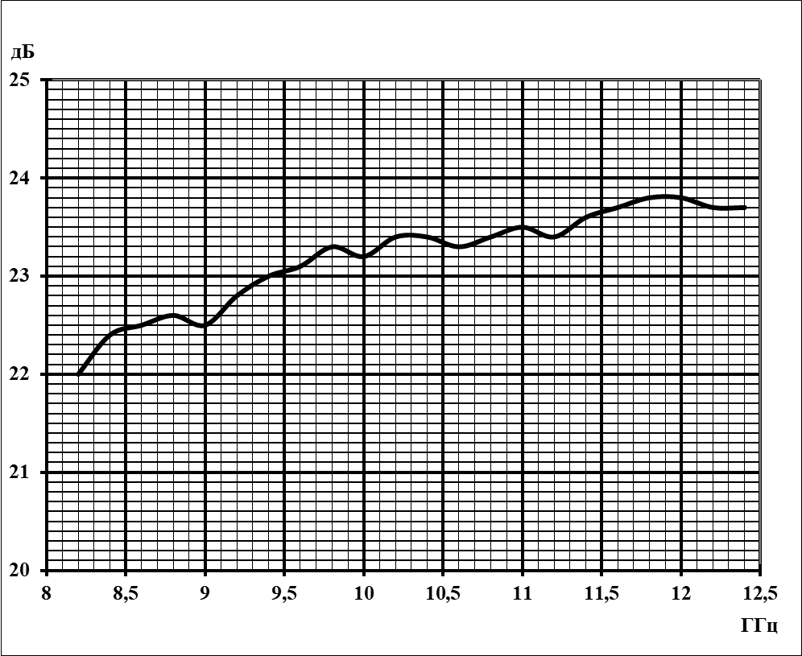
Изделие: Антенна измерительная пирамидальная рупорная П6-139/3 зав. №1525050461638

ПРИЛОЖЕНИЕ Б
Значения коэффициента усиления в зависимости от частоты
Изделие: Антенна измерительная пирамидальная рупорная П6-139/3 зав. №1525050461638
Таблица Б.1
Частота, ГГц | Коэффициент усиления, дБ
8,2 | 22,0
8,4 | 22,4
8,6 | 22,5
8,8 | 22,6
9,0 | 22,5
9,2 | 22,8
9,4 | 23,0
9,6 | 23,1
9,8 | 23,3
10,0 | 23,2
10,2 | 23,4
10,4 | 23,4
10,6 | 23,3
10,8 | 23,4
11,0 | 23,5
11,2 | 23,4
11,4 | 23,6
11,6 | 23,7
11,8 | 23,8
12,0 | 23,8
12,2 | 23,7
12,4 | 23,7

Итого в формуляре пронумеровано листов |  |  |  | 30
Заместитель генерального директора по качеству - начальник ОТК и К |  |  |  | Ивлева Е.В.
МП |  | ^{личная подпись} |  | ^{расшифровка подписи}
 |  | ^{число, месяц, год}

